***В рамках инновационного проекта «Академическая лаборатория педагогов» по теме: «Как научить ребенка слушать, наблюдать и рассказывать»***

***21 октября2024года педагогами нашего сада была организована выставка игр и пособий по обучению детей рассказыванию, изготовленных педагогами ДОУ***

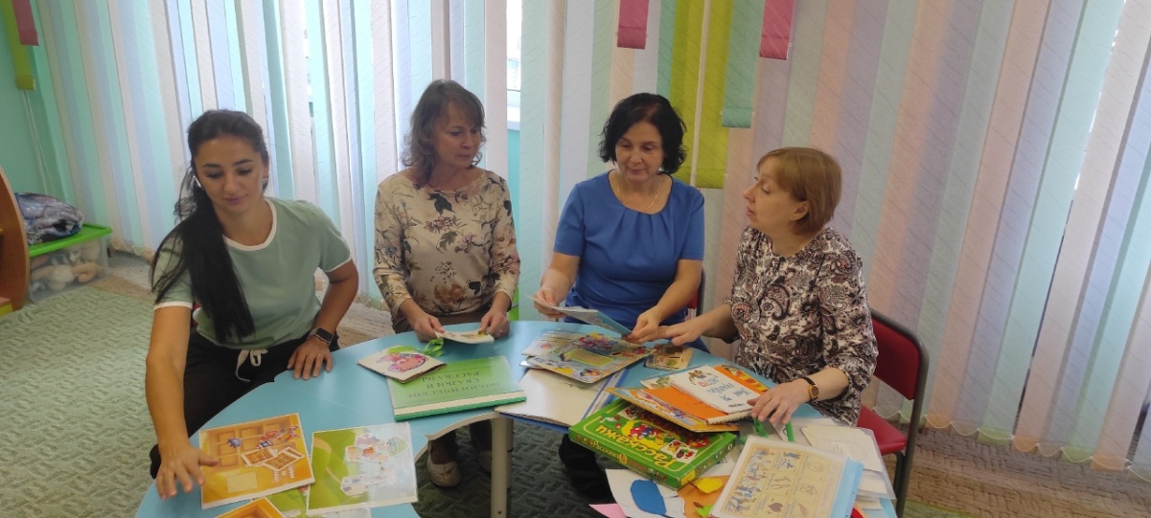

***Свои опыт в данном направлении представили:***

***Домашонкина Анастасия Владимировна, Патрикеева Алина Алексеевна, Серебренникова Светлана Ивановна, Чилишева Наталья Александровна, Пуничева Елена Сергеевна***

